Методическое пособие для слушателей курса Управление торговлей 8.3

Для начала работы с программой 1С 8.3 Управление торговлей выполним ряд стандартных настроек.

Администрирование → Первоначальное заполнение ИБ → Помощник быстрой настройки параметров учета
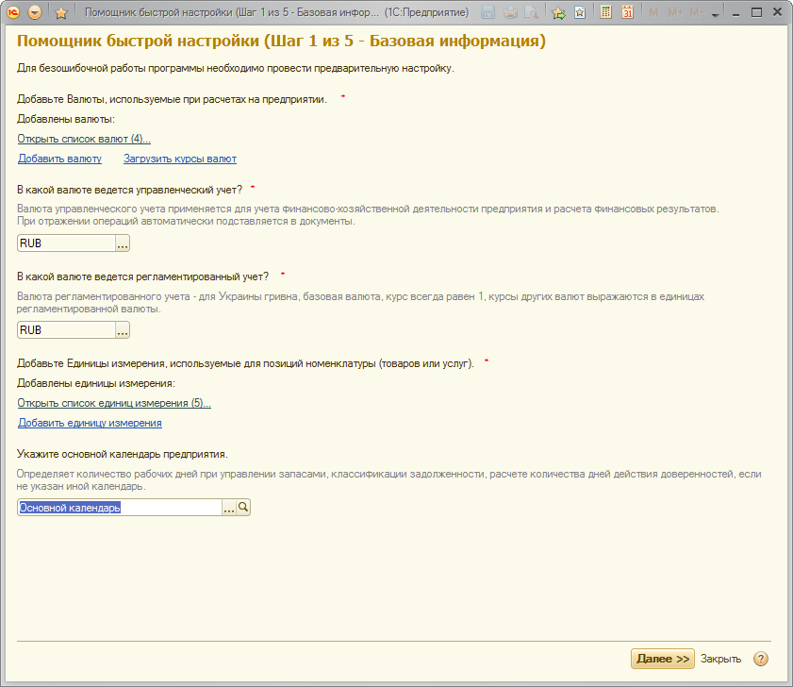
Шаг 1. В данном окне определяем список доступных валют кнопкой Добавить валюту, определяем валюты регламентированного и управленческого учетов и определяем основной календарь предприятия. Переходим по кнопке Далее.

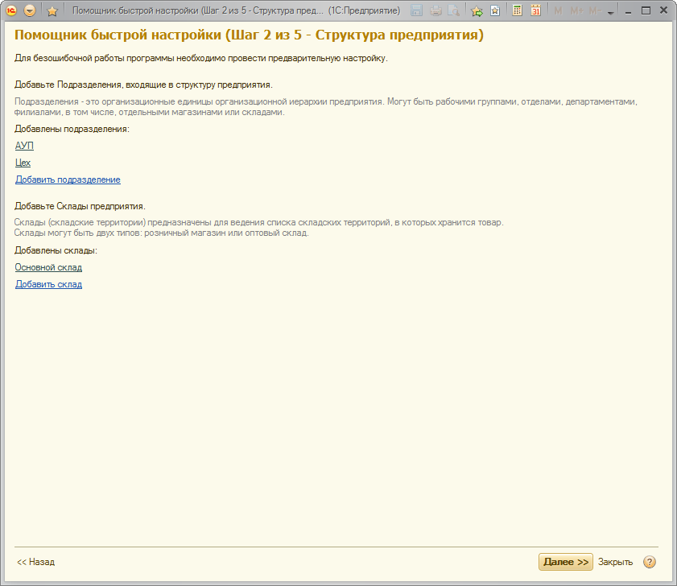
На 2 шаге добавляем Подразделения организации по кнопке Добавить подразделение и 1 оптовый склад Основной склад по кнопке Добавьте склады предприятия

На 3 шаге вносим сведения о нашей организации по кнопке Добавить организацию
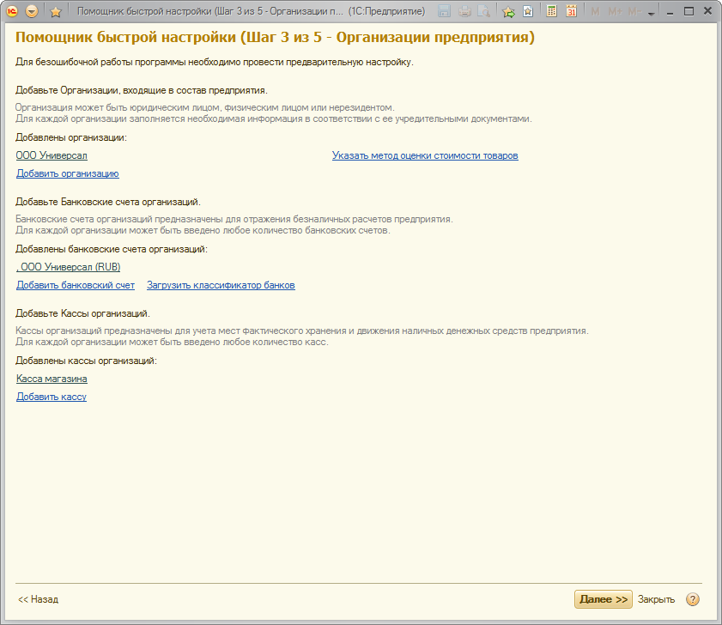
Для организации заполняем поля: Наименование, Полное наименование, Префикс, Юр/Физ лицо (юр. лицо), Дату задаем 01.01.2018, схема налогообложения Налог на прибыль. Нажимаем кнопку Записать и закрыть.

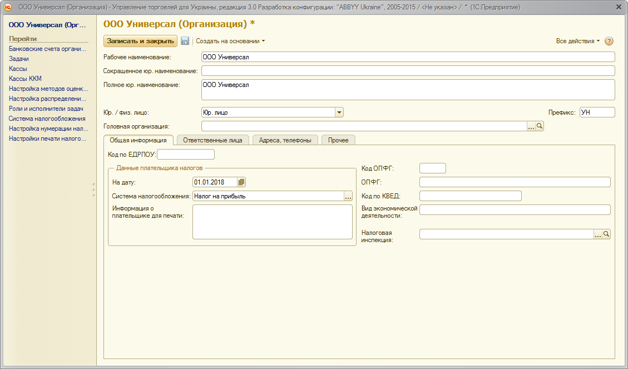

Далее заполняем Метод оценки стоимости товаров при списании. Имеется в виду метод списания себестоимости номенклатуры при выбытии. Здесь есть два варианта: по средней себестоимости и ФИФО. Оставляем по средней.
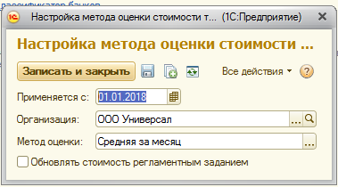

Добавляем банковский счет организации по кнопке Добавить банковский счет.
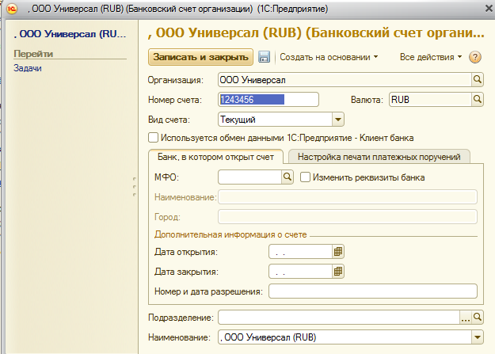

Добавить кассу организации по кнопке Добавить кассу.
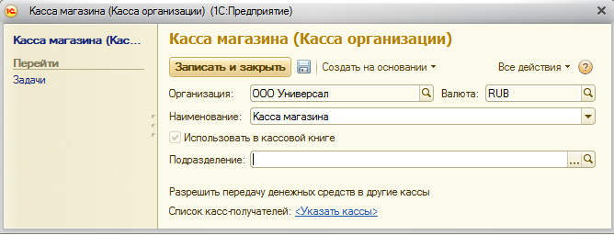

Нажимаем кнопку Далее.

На 4 шаге настройки предлагается выбрать вариант используемых соглашений с клиентами. Оставляем типовые и индивидуальные соглашения.

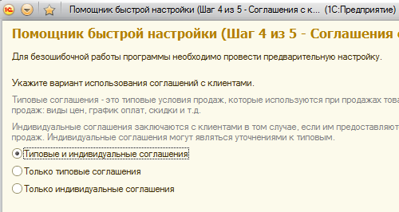
Нажимаем кнопку Далее.
На 5 шаге программа предлагает выбрать возможность использования документа заказы клиентов. На данном шаге выбираем Нет

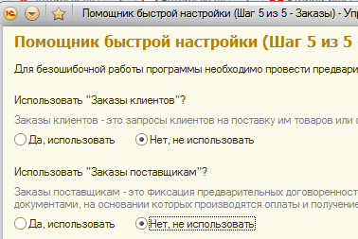
Нажимаем Далее.
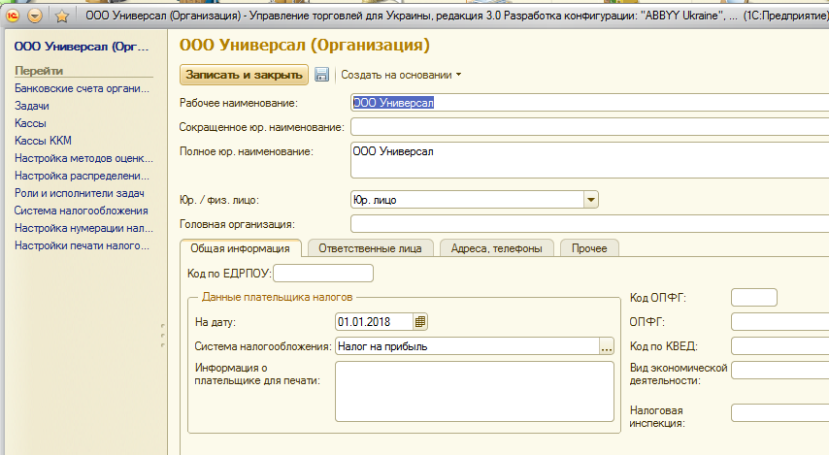
Если в дальнейшем потребуется процедура редактирования данных об организации, то сделать это можно Нормативно справочная информация→ Организации

